（教室）
（４）学習者・学習支援者の募集状況
（教室）

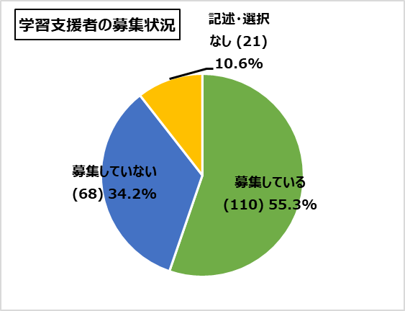
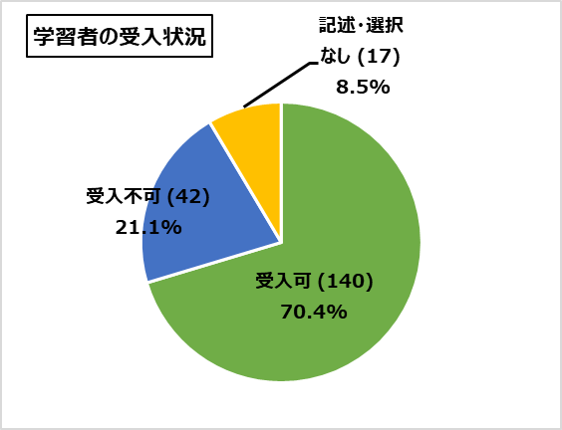

（５）学習者について
（人）
①学習者数

【H29年度調査・R３年度調査との比較（※増減は、R３年度との比較）】

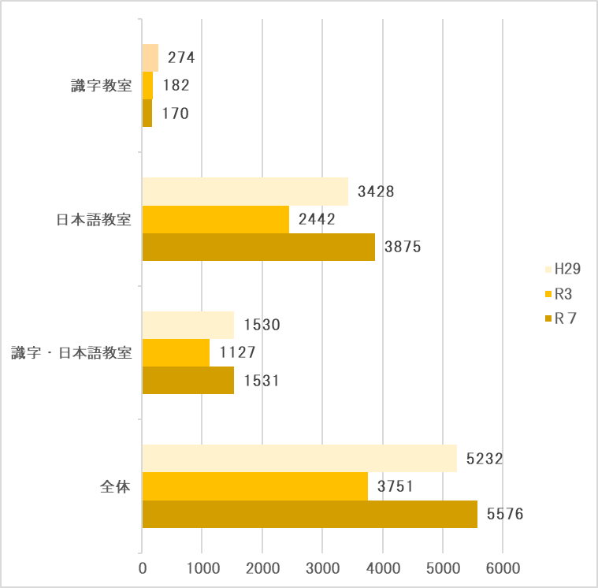

（人）

✤ 学習者数について
・学習者総数は、令和３年度の3，751人から5，576人となり、１，825人、約49％増加している。
・教室の位置づけ別でみると、識字教室は約７％減少しており、日本語教室は約59%、識字・日本語教室は約36％増加している。

・（参考）大阪府の在留外国人数 【出典：法務省「在留外国人統計」】
令和３年１２月 ２46，157人 → 令和６年１２月 33３，564人
（約87,000人の増加・約36％の増加）

②学習者の年齢内訳
（人）
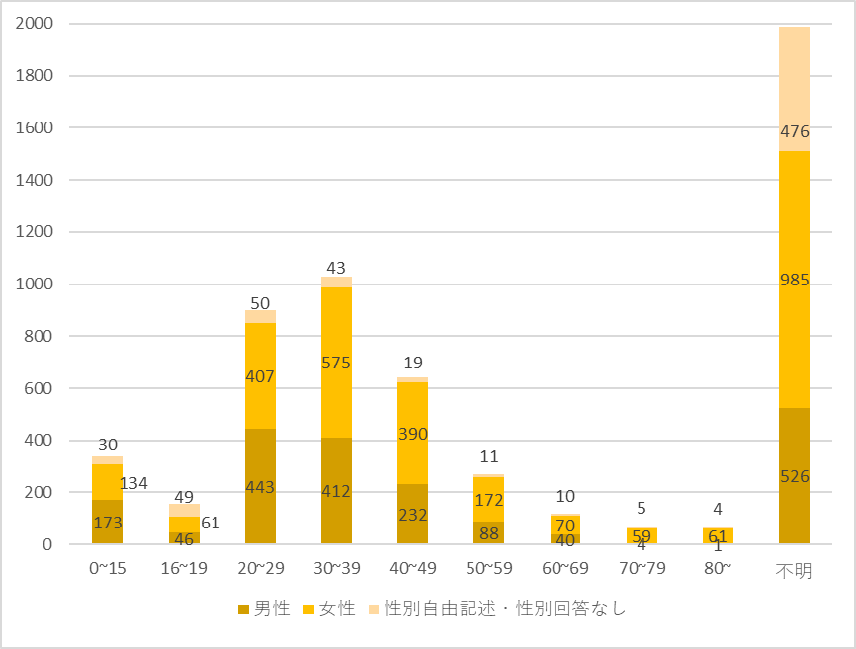

③出身国・地域別 学習者数・年齢内訳
令和７年度の学習者数が多い11項目を抽出
（人）
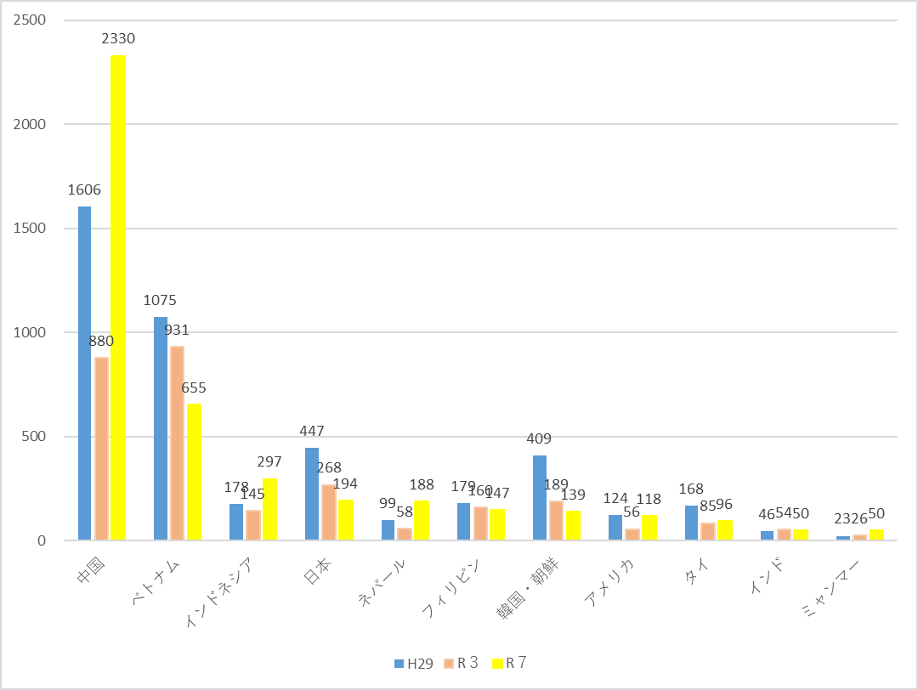

（人）
④ブロック別 学習者数

ブロック名
本調査で回答を得た教室数
（識字、日本語、識字・日本語）
学習者人数
（識字、日本語、識字・日本語）

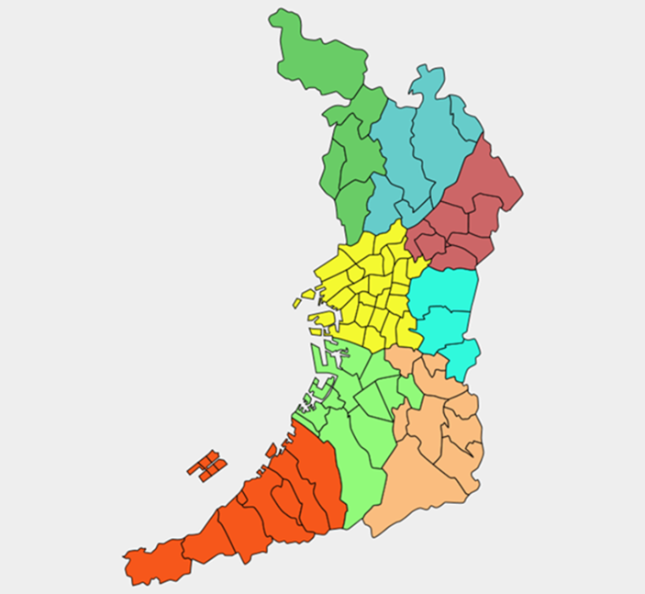
三島ブロック
28教室
（４、20、４）
602人
（19、472、111）
豊能ブロック
34教室
（5、29、０）
1089人
（24、1065、０）

大阪市内ブロック
49教室
（３、15、31）
1840人
（31、886、923）
北河内ブロック
21教室
（2、9、10）
600人
（8、279、313）

堺・泉北ブロック
24教室
（０、16、８）
399人
（０、327、72）
中河内ブロック
12教室
（6、5、1）
432人
（38、387、７）

泉南ブロック
18教室
（３、10、５）
337人
（25、267、45）
南河内ブロック
13教室
（３、７、３）
277人
（25、192、60）

✤ 学習者の年齢内訳について（不明を除く）
・「30～39歳」が最も多く約18％を占めた。ついで「20～29歳」が多く約16％を占めた。
・令和３年度に最多であった「20～29歳」の21％が16％へと減少し、一方で「30～39歳」は18％と割合自体は変わっていないものの、相対的に最多層となった。また、40代・50代の増加が顕著であった。
✤ 出身国・地域別 学習者数について（学習者数が多い11項目）
・令和３年度と比べると、11項目中６項目で、学習者数の増加がみられた。
各項目の年齢分布について（不明を除く）
・「ベトナム」「インドネシア」「ネパール」「韓国・朝鮮」「アメリカ合衆国」「インド」「ミャンマー」では、「２０～２９歳」が最も多かった。
・「中国」「フィリピン」では、「３０～３９歳」が最も多かった。
・「タイ」では、「4０～4９歳」が最も多かった。
・「日本」では、「７０～７９歳,80歳～」が最も多かった。
✤ 出身国・地域別の全体に占める割合の変化について
・中国が学習者全体の約42％を占めており、R３年度調査より19ポイント増加している。
（中国の学習者全体に占める割合 H29年 約31％ → R３年 約23％ → R７年 約42%）
・R３年度調査において学習者全体の約25%を占めていたベトナムは、約12%と13ポイントの減少となった。

